Лабораторная работа № 1

Тема: Анализ информационных потоков на базе конкретного предприятия.
Цель работы: Изучить структуру информационных потоков конкретного предприятия и провести ее анализ.

Ход выполнения задания:
Основано в августе 2014 года на базе ОАО "Гидропривод" и является одним из ведущих производителей гидравлики в Республике Беларусь. ОАО "Гидропривод" был включен в состав холдинга "Салео".
*Гомельский завод "Гидропривод" основан 28 апреля 1961 года*
Сегодня предприятие производит контрольно-регулирующую гидроаппаратуру для тракторов и мобильной техники , встраиваемую и модульную аппаратуру для универсальных металлорежущих станков, автоматических линий и агрегатного оборудования для отраслей промышленности и сельского хозяйства.
Основными потребителями продукции являются ОАО «Минский тракторный завод» , ОАО «Гомсельмаш» , ОАО «Бобруйский завод тракторных деталей и агрегатов» , а так же предприятия производители сельскохозяйственной и мобильной техники, предприятия общего машиностроения, производители универсального и специализированного станочного оборудования Республики Беларусь, СНГ и стран дальнего зарубежья.
Иерархия управления представлена на рисунке 1. Во главе находится генеральный директор(антикризисный управляющий). Непосредственное управление на предприятии осуществляет первый заместитель директора. В непосредственном подчинении первого заместителя директора находятся шесть заместителей по направлениям, отделы обеспечения и службы главного технолога, главного энергетика, главного механика и главного инженера.

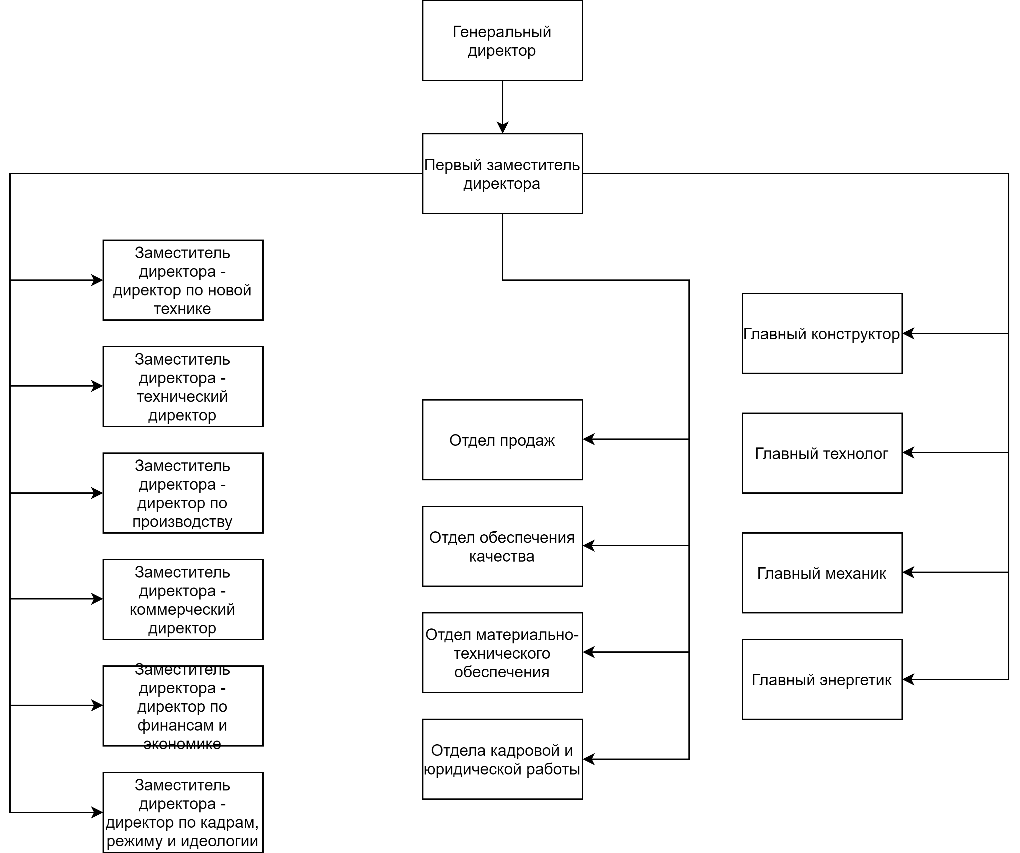
Рисунок 1 – Иерархия управления предприятием

